- 进入竞赛流程
网站地址：http://10.216.217.131:9999/
校外登录需要使用西工大VPN。

注册与登录：
注册时用户名格式为 学号+姓名，例如2018000000+李明。

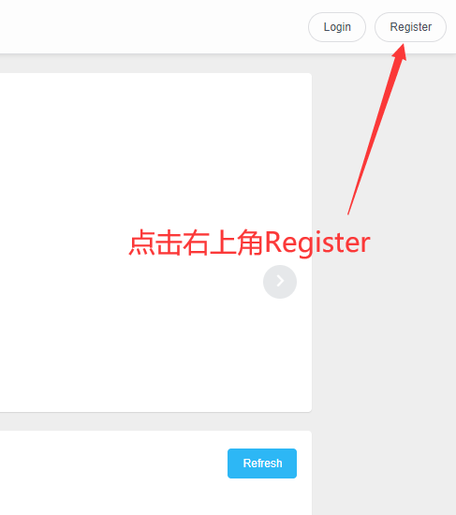
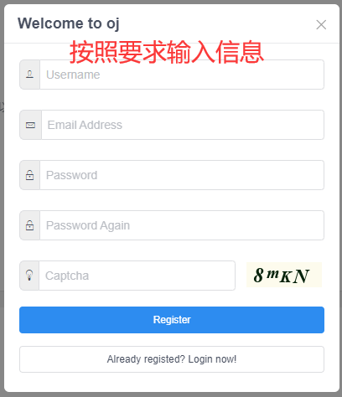
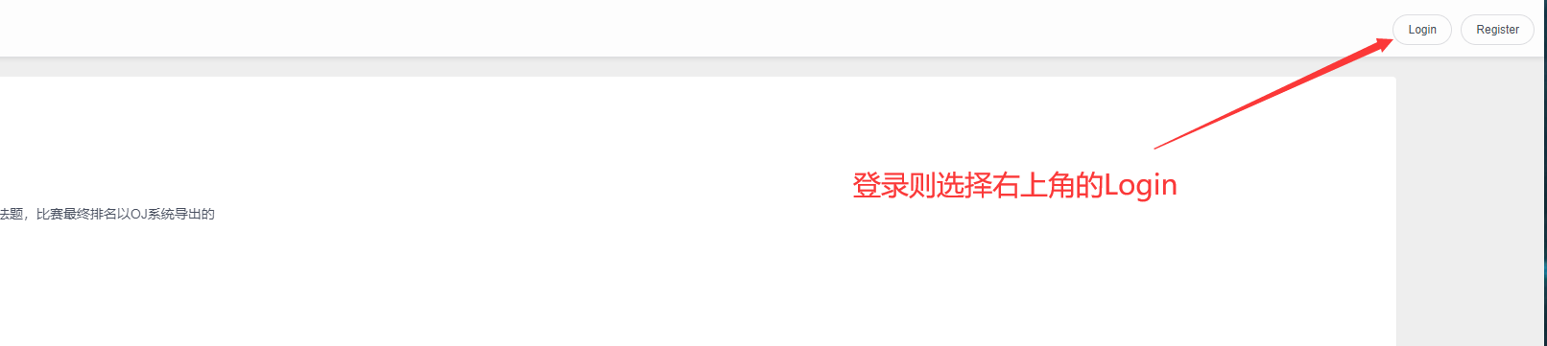
答题具体步骤：
需要先选择该学期创建的contests，进去之后选择题目，点击题目的标题可以进行代码的提交，提交之后查看在contests中的排名，并查看相关的题目是否完成。只是在problem中提交代码是无效的！！！
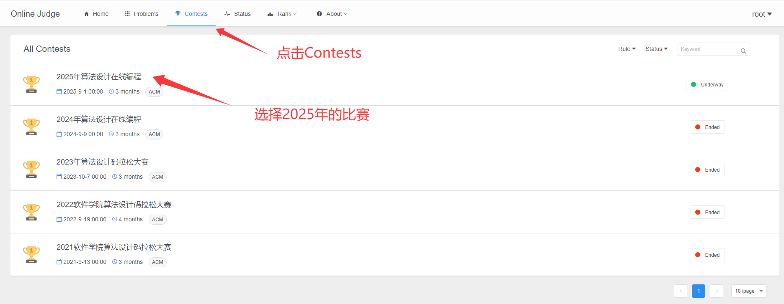
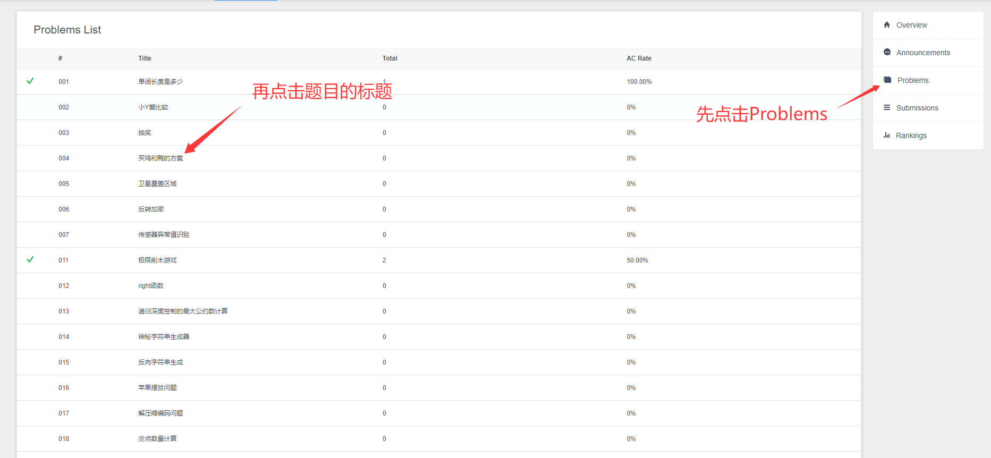
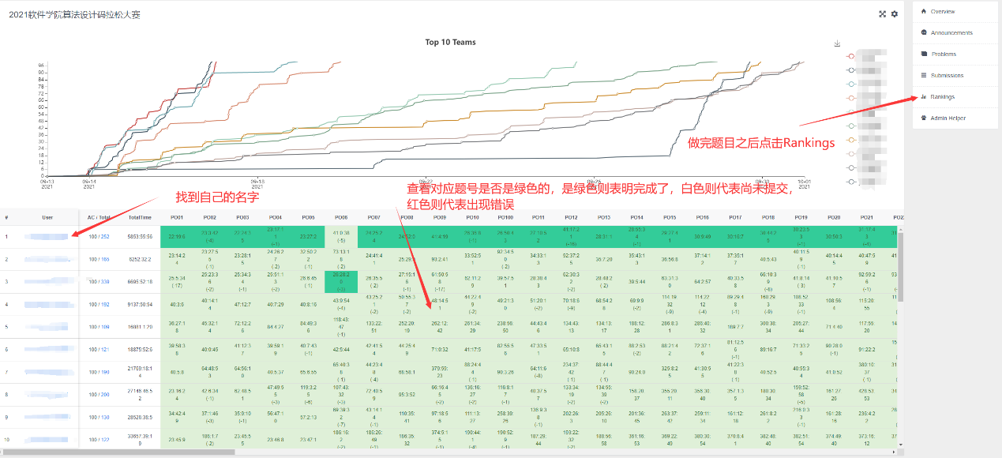

2.提交代码注意事项
注意一下代码的模板，若是Java的代码，要保证类名是Main，若模板中没有相关的代码需要自己添加。

注意：无论提交什么语言的代码，都要求提交完整的代码，保证代码能够运行！题目中提供了代码模板（C++或Java），若是要用不同于模板的语言，请保证输出的格式一致。

今年平台无法支持Python和go语言代码提交，推荐使用C/C++/Java，请大家见谅！

以POXX题目为例：
选择c++语言后，输入：

#include <iostream>
using namespace::std;
using std::cout;
using std::cin;
int add(int a, int b) {
// Please fill this blank
return (a+b);
}
//TEMPLATE END

//APPEND BEGIN
int main() {
int a, b;
cin >> a;
cin >> b;
std::cout << add(a,b);
return 0;
}
点击submit即可，根据statistic的结果变化可以知道答案是否正确。

说明：JAVA的class名必须是Main

import java.util.Scanner;

public class Main {

public static void main(String[] args) {
Scanner sc = new Scanner(System.in);
int a, b, c;
a = sc.nextInt();
b = sc.nextInt();
c = a + b;
System.out.print(c);
sc.close();
}
}

